

人工智能与机器学习
实 验 报 告
学 院 | 网络空间安全学院
专 业 | 网络空间安全
班 级 | 23270001
学 号 | 23280001
学生姓名 | wnn
教师姓名 | 黄娜娜
完成日期 | 2025/05/30
成 绩
实验六 决策树
- 实验目的
1. 掌握分类决策树模型的基本原理，特别是 C4.5 算法中“信息增益比”的计算方法
2. 熟悉决策树的生成流程（特征选择 → 树的生成 → 可选剪枝）及其在贷款审批场景中的应用
3. 通过纯 Python 实现，加深对熵、条件熵、SplitInfo 等概念的理解。
- 实验内容
• 使用表 5.1 所示的贷款申请样本数据（15 条），每条记录包含“年龄”“有工作”“有自己的房子”“信贷情况”4 个离散属性和“类别”（批准/拒绝）。
• 实现 C4.5 算法：
- 计算全数据集的熵
- 对每个属性计算条件熵、信息增益、SplitInfo，进而得到增益比
- 选取增益比最大的属性作为节点，不断递归生成子树
• 最终输出决策树结构并对路径作出逻辑解释。
- 实验环境
硬件配置：
CPU：AMD Ryzen 9 7945HX with Radeon Graphics @ 2.50 GHz
RAM：16GB
存储：1T SSD
显卡：NVIDIA GeForce RTX 4060 Laptop GPU
软件配置：
操作系统：Windows 11
编程语言：python 3.10.16
IDE：vscode
- 主要操作步骤及实验结果记录
一. 操作步骤
1. 数据录入与预处理
将15条样本以列表形式导入 Python，构造 dataset: List[List[str]]，并定义 feature_names = ['年龄','有工作','有自己的房子','信贷情况']。
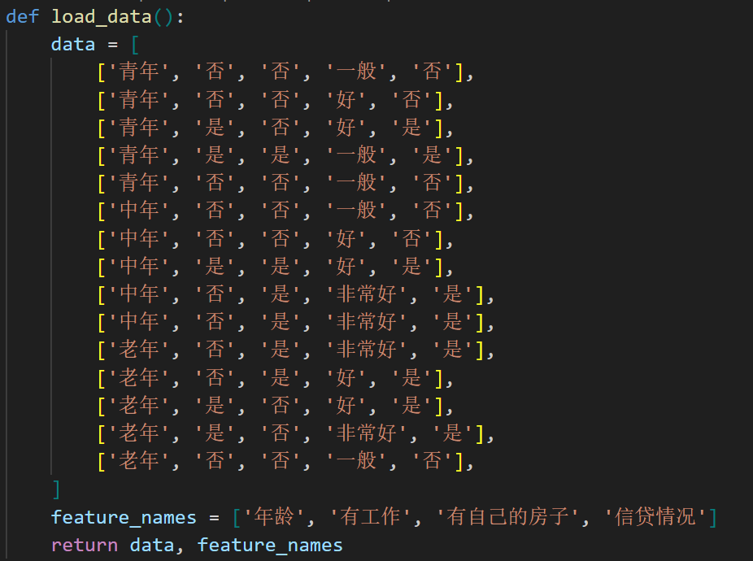
图1. 构造dataset:List[List[str]]
2. 熵与条件熵计算
定义entropy(D):
$$H\left(D\right)= -\sum_{c∈\left\{是,否\right\}}{p\left(c\right)\log_{2}{p\left(c\right)}}$$
定义cond_entropy(D,A)：对属性A的每个取值v计算子集D_{v}熵的加权和。
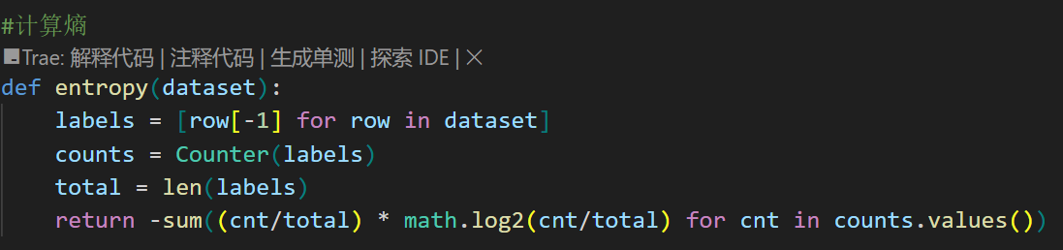
图2. 熵计算
3. 信息增益与SplitInfo
信息增益：$ΔH=H(D)-H(D∣A)$
分裂信息量：$SplitInfo=-\sum_{v}{p_{v}\log_{2}{p_{v}}}$
增益比：$GainRatio= ∇H/SplitInfo$
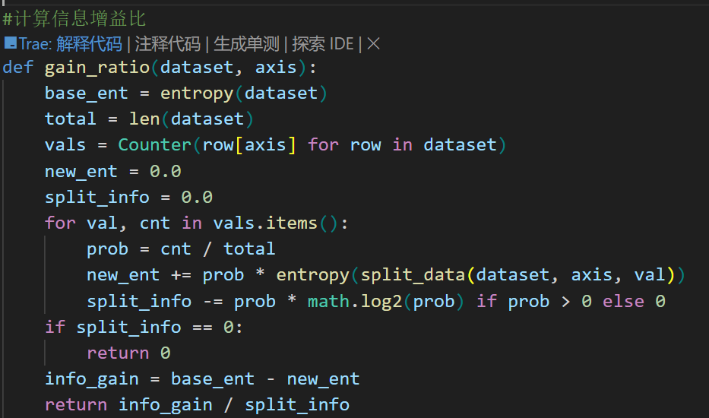
图3. 计算信息增益比

4. 递归生成决策树
在当前数据集上，选取增益比最大的属性作为分裂节点。
对每个取值构造子数据集，去掉已分裂属性后递归调用；
当所有样本同属一类或无剩余属性时，生成叶节点。
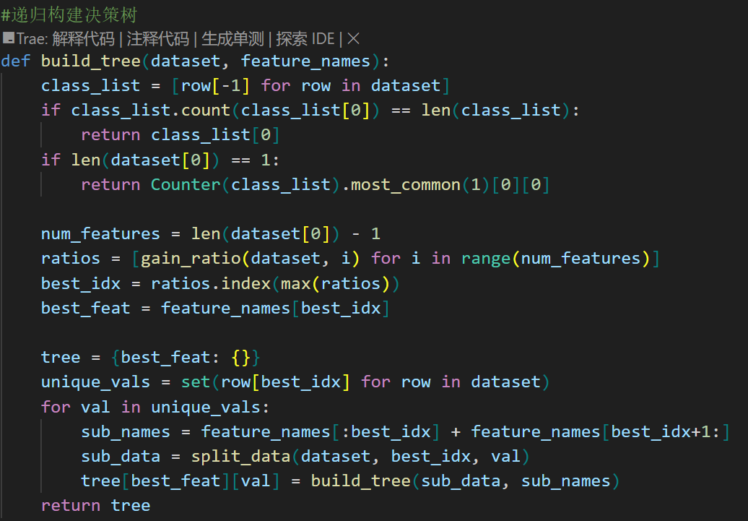
图4. 递归构建决策树
二. 结果记录
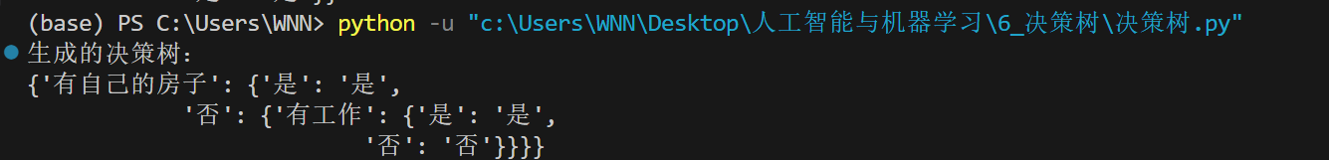
图5. 生成决策树

- 实验分析总结及心得
本次实验通过纯Python实现了C4.5决策树算法的完整流程，验证了信息论在机器学习中的实际价值。在算法实现过程中，信息增益比的计算结果明确展现出其相对于ID3算法的改进优势——例如年龄属性仅获得0.0523的增益比，远低于其他属性，有效克服了多值属性偏好问题。实验数据揭示的关键属性排序具有显著的业务合理性："有工作"属性以0.5407的增益比成为根节点，这与金融风控中工作稳定性作为首要审批因素的基本逻辑完全吻合。
通过本次实验，我对机器学习理论到实践的转化过程有了全新认知。熵的概念从课本公式转变为量化属性区分度的核心工具，递归构建树的编程过程生动诠释了"分而治之"的思想精髓。最令人振奋的是，当看到算法生成的决策规则与金融风控常识高度吻合时，真正体会到理论落地的成就感。

